EKkvalitet
Det kan du se som leder

Som leder er det muligt, at blive stedfortræder for sine medarbejder.

Klik på dit navn på forsiden af EKkvalitet i højre hjørne.

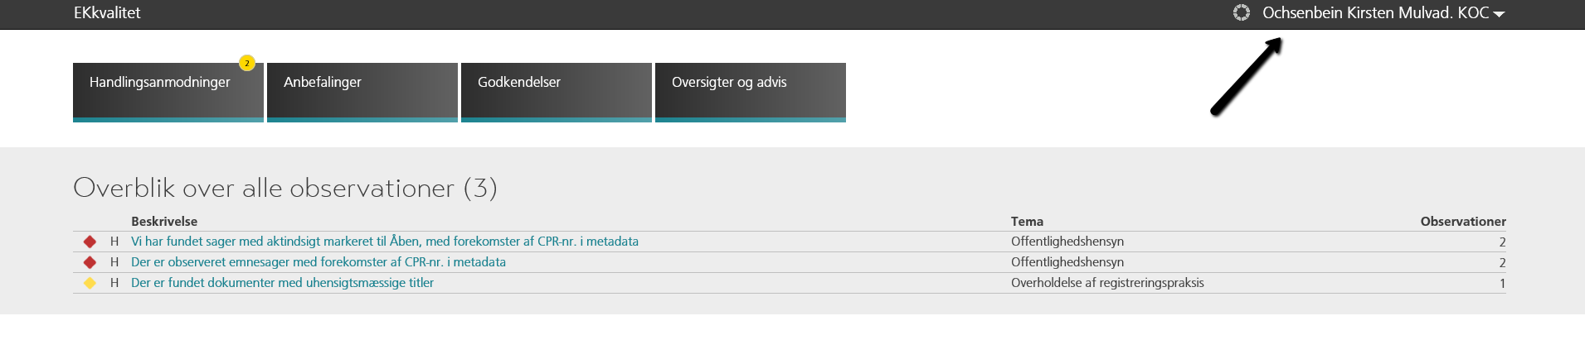
Vælg personen og klik på Indtræd
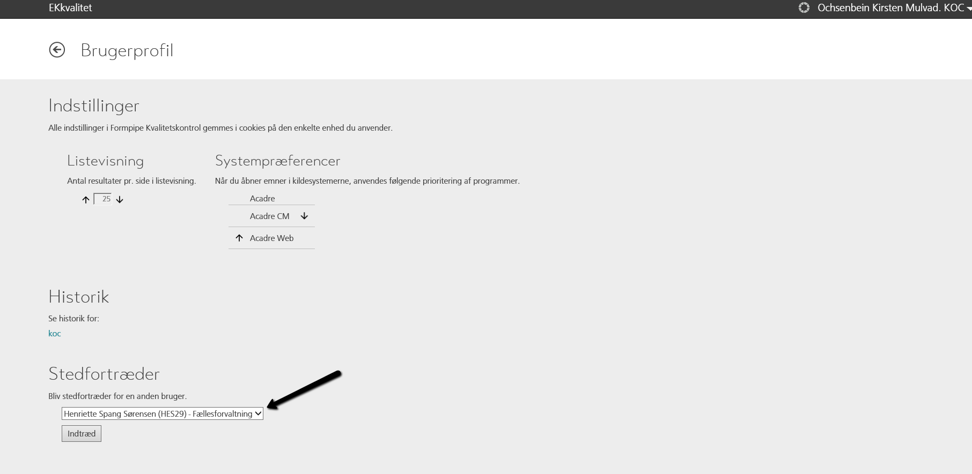

Det er nu muligt at navigerer i anden brugers Kvalitetstjek.

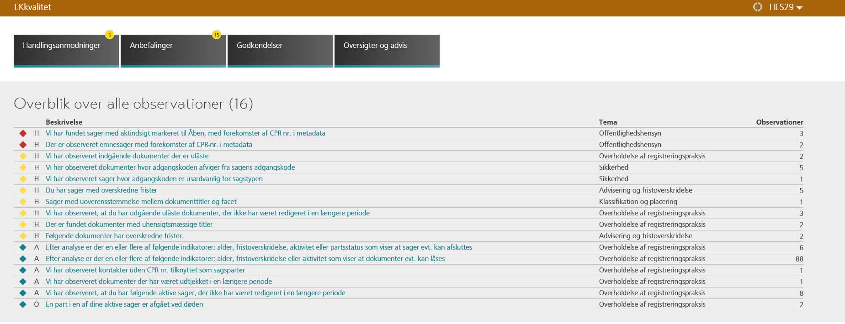

Som leder har man ligeledes mulighed for at rette i data.

Klik på en af observationerne – og vælg herefter hvad der skal ske.

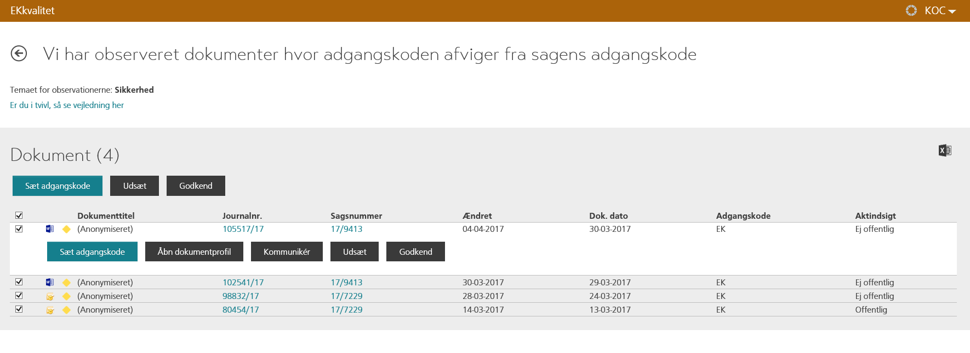
For at komme retur til sit eget overblik – klik igen på loginnavn i øverste højre hjørne

Klik herefter på Træd ud
